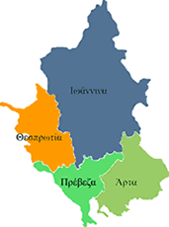


ΕΛΛΗΝΙΚΗ ΔΗΜΟΚΡΑΤΙΑ
ΠΕΡΙΦΕΡΕΙΑ ΗΠΕΙΡΟΥ
ΓΡΑΦΕΙΟ ΤΥΠΟΥ

Ιωάννινα 15 Απριλίου 2008

Δελτίο Τύπου
ΕΚΘΕΣΗ «ΤΟΥΡΙΣΤΙΚΟ ΠΑΝΟΡΑΜΑ»

Η 13^{η} έκθεση «Τουριστικό Πανόραμα» θα πραγματοποιηθεί στην Αθήνα, στο Εκθεσιακό Κέντρο EXPOATHENS, από τις 17 έως τις 20 Απριλίου 2008. Θα συμμετάσχει η Περιφέρεια Ηπείρου και οι τέσσερις Νομαρχιακές Αυτοδιοικήσεις της Ηπείρου με κοινό περίπτερο.

ΑΠΟ ΤΟ ΓΡΑΦΕΙΟ ΤΥΠΟΥ
ΤΗΣ ΠΕΡΙΦΕΡΕΙΑΣ ΗΠΕΙΡΟΥ

